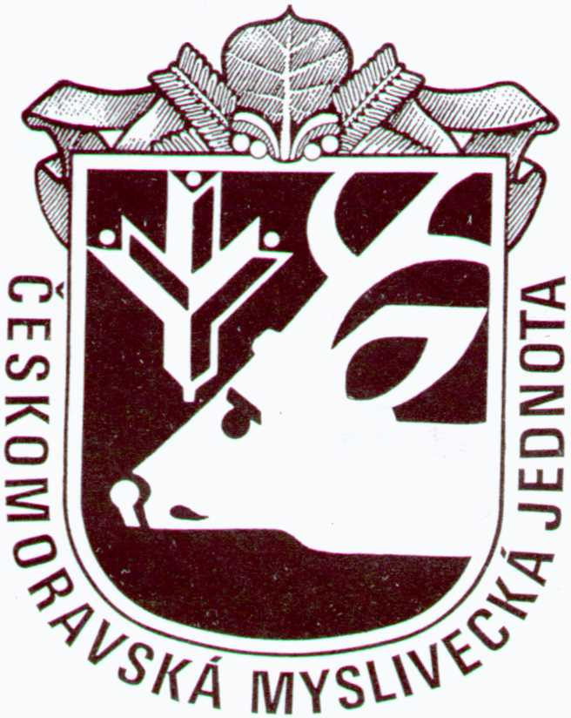
Českomoravská myslivecká jednota, z. s.
Okresní myslivecký spolek
Stadtrodská 1516
347 01 Tachov

OKRESNÍ MYSLIVECKÝ SNĚM OMS TACHOV

6. června 2025
K A N D I D Á T K A

OKRESNÍ MYSLIVECKÁ RADA:

(Volí se 7 členů)
 | JMÉNO KANDIDÁTA | ROK NAROZENÍ | ČLEN ČMMJ  OD | NA NÁVRH
1. | KRUTINA Tomáš | 1976 | 1994 | Současný místopředseda OMS
2. | ČECH Jiří | 1968 | 1986 | Současný předseda  kynolog. komise OMR
3. | Ing. ČERVINKA Josef | 1968 | 1996 | Současný předseda  myslivecké komise  OMR
4. | VÍTOVSKÝ Martin | 1982 | 2001 | Současný předseda ekonom. komise OMR  MS Bohuslav
5. | ÁBEL Martin | 1973 | 1992 | Nový kandidát do OMR
6. | Zdeněk POKORNÝ | 1983 | 2001 | Nový kandidát do OMR
7. | Petr KOCHTA | 1990 | 2008 | Nový kandidát do OMR
8. | Václav ROTT | 1990 | 2010 | Nový kandidát do OMR  MS Nové Sedliště
9. | Ing. Radek ŠAFAŘÍK | 1971 | 1988 | Nový kandidát do OMR

OKRESNÍ DOZORČÍ RADA

(Volí se 3 členové)
 | JMÉNO KANDIDÁTA | ROK NAROZENÍ | ČLEN  ČMMJ OD | NÁVRH
1 | Jiří TRNKA | 1969 | 2009 | ODR současný člen
2 | ŠIDLA Radek, Mgr. Ing. | 1975 | 2008 | ODR současný člen
3 | Richard BRUMER Ing. | 1971 | 2001 | Nový kandidát do ODR

